**高中地理学业水平等级考试(一)**

(考试用时：90分钟　试卷满分：100分)

一、选择题：本题共15小题，每小题3分，共45分。每小题只有一个选项符合题目要求。

(2021·广东茂名5月模拟)近年来，我国建筑学者开始尝试有选择性地把农田景观引入城市，这样既实现了对独有农耕文化的传承，又可以为城市的稳健发展带来多重价值。下图为沈阳建筑大学“稻田校园”景观。据此完成1～2 题。

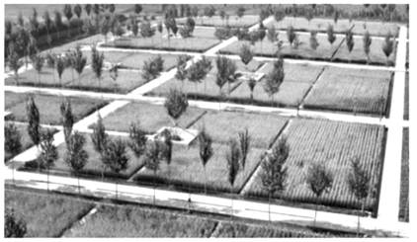

1．与中央草坪相比，城市农田最突出的优势是(　　)

A．降低城市景观的成本 B．减少城市土地资源的浪费

C．减轻城市内涝 D．缓解城市热岛效应

2．农田引入城市的过程中，适宜较大规模发展的是(　　)

①果园　②良种培育基地　③畜禽养殖场　④花场

A．①②　　　　　　　 B．②④

C．①④　　　　　　　 D．②③

悬空寺位于山西省恒山(39°42′N，113°41′E)的金龙河峡谷(峡谷呈南北走向)的西岸崖壁。古时人们在峭壁上修建了栈道，后世以此为依托建起悬空寺。悬空寺“日晒不着、雨淋不着、风吹不着、千年不倒”。始建初期，悬空寺距离谷底近百米，后来与谷底距离越来越近。下图为悬空寺位置示意图。读图，回答3～4题。

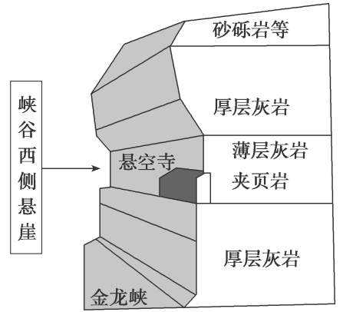

3．悬空寺建在距谷底近百米的峭壁中部，推测其主要考虑的因素有(　　)

①古栈道　②洪水　③光照　④气温　⑤岩石

A．①②③ B．①②⑤

C．①③④⑤ D．①②③④⑤

4．悬空寺与谷底距离越来越近的原因最可能是(　　)

A．峡谷两侧山地下沉 B．峡谷底部地壳抬升

C．峡谷河流的侵蚀下切 D．峡谷河流的泥沙沉积

某考察队为了研究马达加斯加岛上植被的分布情况，围绕该岛的北部展开了一次考察活动。下图为该考察队考察路线示意图。据此完成5～6题。

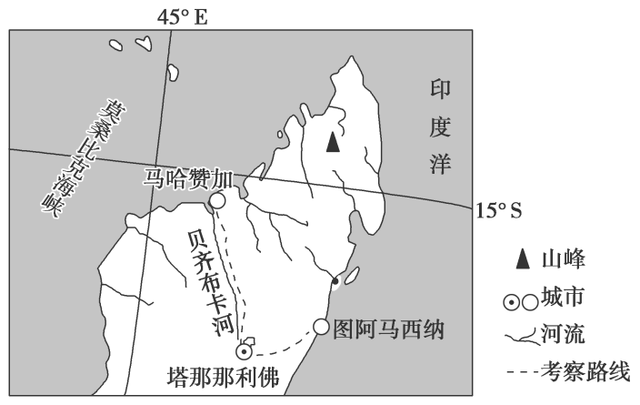

5．从马哈赞加至图阿马西纳，该考察队沿途观察到的典型植被依次为(　　)

A．热带草原　高山植被　热带雨林 B．热带雨林　高山植被　热带雨林

C．热带草原　热带雨林　热带雨林 D．热带雨林　热带草原　热带草原

6．考察队发现塔那那利佛至图阿马西纳沿线土壤瘠薄，其主要原因是(　　)

A．地表植被覆盖率低 B．气候较干旱，降水较少

C．土壤中有机质分解快 D．土壤疏松多孔

某地区60岁及以上人口占总人口比重≥10%，标志着该地区进入老龄化社会。上海市在20世纪90年代前就已步入老龄化社会。下图示意上海市某年60岁及以上人口占比的空间分布。据此完成7～9题。

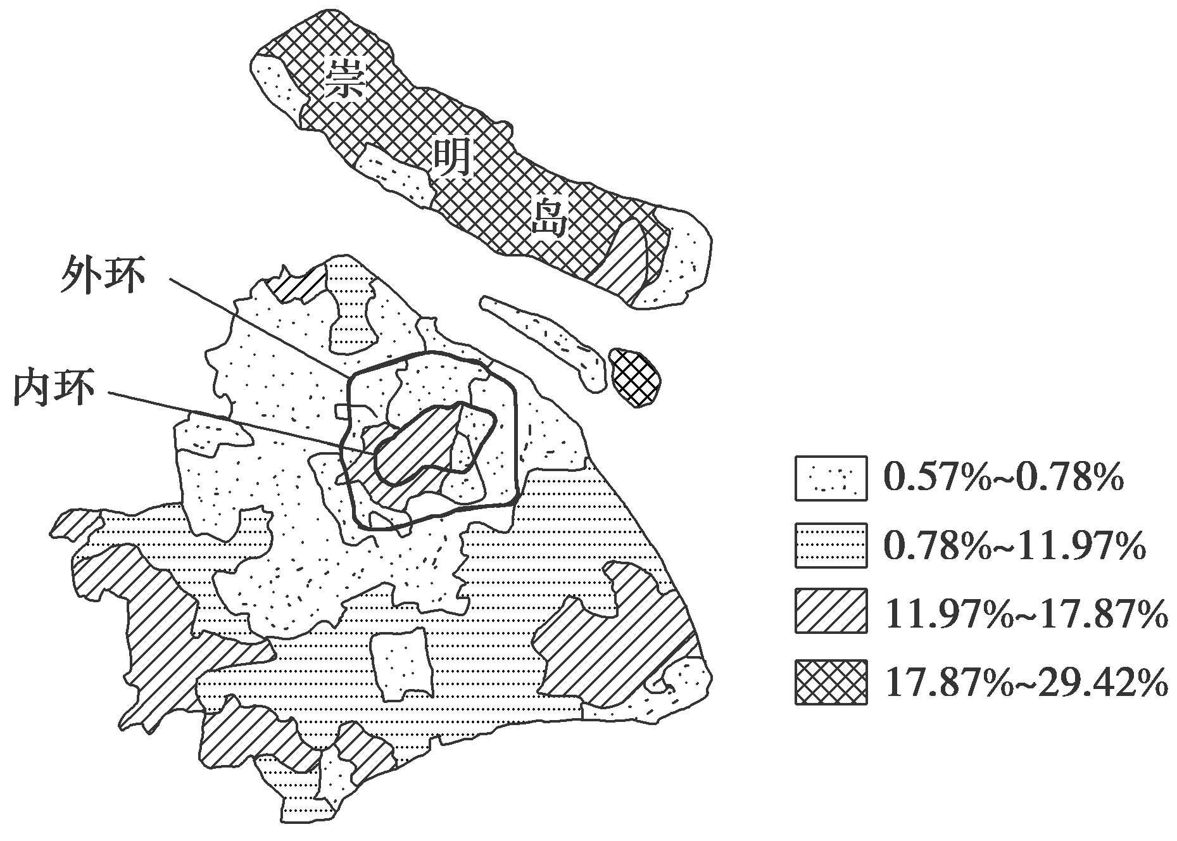

7．与图中60岁及以上人口占比空间分布相符的是(　　)

A．大致呈环状分布 B．由内环向外减小

C．南部略大于北部 D．外环附近占比最大

8．上海市较早步入老龄化社会的主要原因是(　　)

A．传统制造业回流，迁入人口多 B．工业化起步早，经济较发达

C．高新技术产业发达，人口大量外迁 D．当地矿产丰富，工业部门齐全

9．结合上海市老龄化的特点，崇明岛可重点发展(　　)

A．机械制造 B．远洋运输

C．农业观光 D．生态康养

2019年12月30日，《济南新旧动能转换先行区发展规划(2020—2035年)》(以下简称《规划》)正式获得山东省政府的通过。先行区将构建“一轴、两廊、多组团”的空间结构，形成“南城、中镇、北乡”的城乡空间布局。“南城”依托黄河重点发展城市组团(图中桑梓店、大桥、崔寨、济阳)，各组团功能特色明显，组团之间有湿地、森林、农田等生态空间组成的城市绿心相隔。先行区坚持蓝绿生态空间占比不低于70%，形成“城在园中、镇在林中、村在田中”的景观格局，实现城乡一体，打造山、水、林、田、湖、城“生命共同体”。下图为济南新旧动能转换先行区发展规划图。据此完成10～11题。

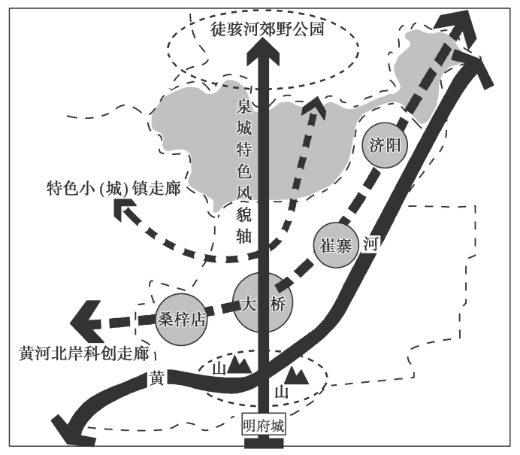

10．先行区打造山、水、林、田、湖、城“生命共同体”的主要目的是(　　)

A．优化城市的生态环境 B．减轻城市的交通压力

C．有利于共用基础设施 D．利用自然湿地和绿地

11．先行区把各城市组团规划在“南城”的主要原因是(　　)

A．靠近黄河，充分利用黄河丰富的水能资源

B．地势南高北低，利于城市防洪和控制内涝

C．靠近中心城区，方便与中心城区全面对接

D．靠近黄河和中心城区，有利于市民休闲和购物

王老师退休后选择了生态宜居城市日照(北纬35°，东经118°)居住。9月23日这天，他从①号住宅楼出发，沿小区健康步道锻炼身体。据此完成12～13题。

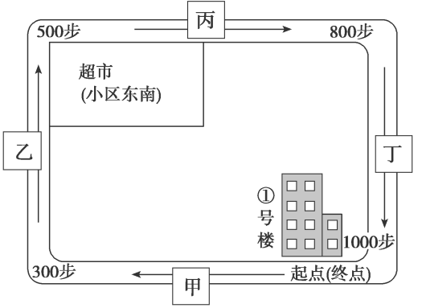

12．(2021·日照校际联考)王老师5：58发现自己的影子位于身前并与线路平行。则其所处位置及其前进方向是(　　)

A．甲　向东 B．乙　向南

C．丙　向西 D．丁　向北

13．(2021·日照校际联考)该日王老师行进的过程中，发现某时刻身影长度与身高基本相等，该时刻是(　　)

A．10：00 B．10：30

C．11：00 D．11：30

露点温度指空气在水汽含量和气压都不改变的条件下，冷却到饱和时的温度。当汽车挡风玻璃温度下降至低于车厢中空气露点温度，或车厢中空气温度增加时，挡风玻璃上就会形成雾或霜。当挡风玻璃温度与车厢露点温度之差小于或等于1.5 ℃时，属于高危除雾区，智能除雾系统自动打开，从而使汽车行驶安全又节能。下图是某汽车启动后，车辆运行时间内实验测得车厢露点温度与挡风玻璃温度关系图。读图，回答14～15题。

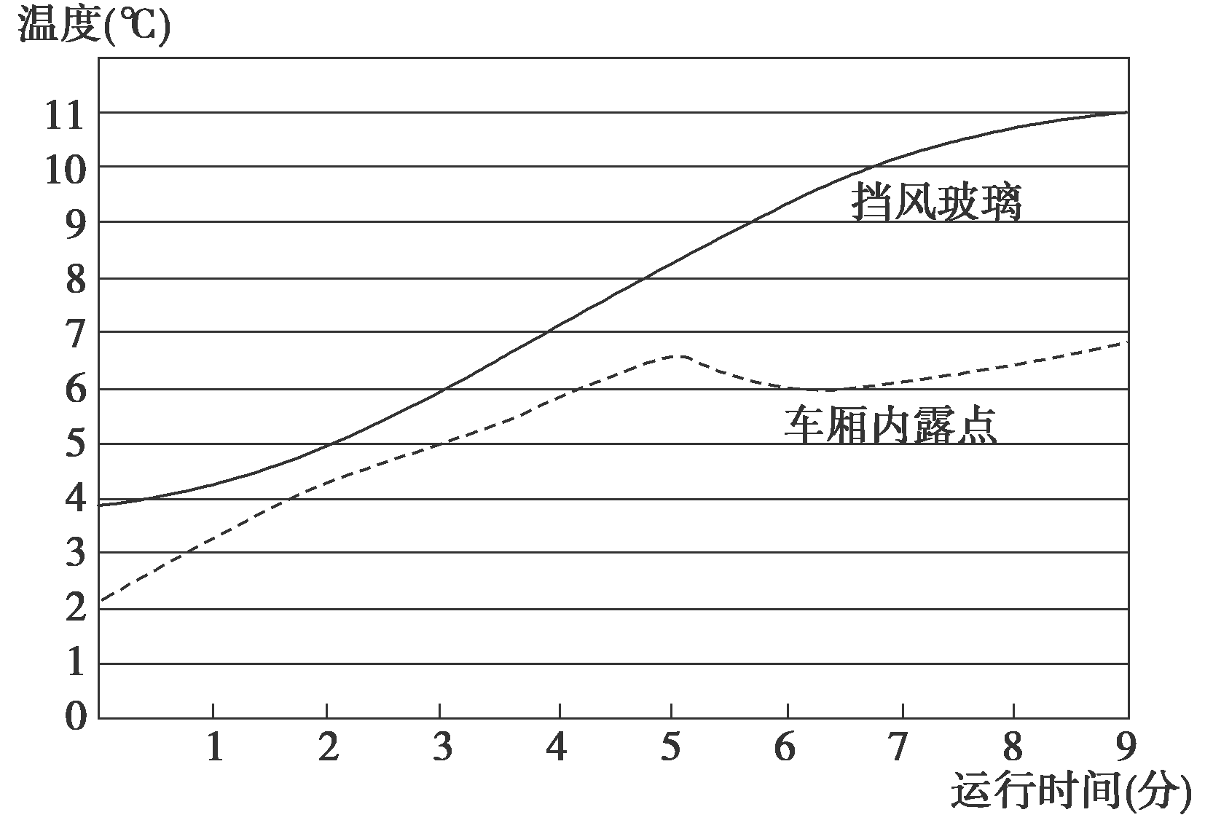

14．该车运行后自动除雾系统工作的时间是(　　)

A．1分钟 B．2分钟

C．4分钟 D．9分钟

15．下列环境中，汽车智能除雾系统将自动关闭的是(　　)

A．春季驶进林海雪原 B．盛夏驶进华北平原

C．秋季驶进高山峡谷 D．冬季驶进较长山洞

二、非选择题：本题共4小题，共55分。

16．阅读图文资料，完成下列要求。(10分)

位于浙江省丽水市碧湖镇堰头村的通济堰(见图1)，是该省最古老的大型水利工程，该工程目前还在运行中。通济堰的整个系统由拱形大坝、通济闸、水渠、分水闸及湖塘等组成，是一个以引灌为主、蓄泄兼备的水利工程。干渠始于拦水大坝北端的通济闸，干渠上分凿出大小支渠、毛渠321条，蜿蜒穿越整个碧湖平原，还配以众多的湖、塘、水泊与支渠、毛渠相通，使平原上的农田得以旱涝保收。通济堰上建有一座立体交叉石函引水桥(见图2)，它让泉坑溪溪水从桥面上通过，渠水从桥下穿流，两者互不相扰，使渠水畅通无阻，不需年年疏导，充分显示了当时设计、建筑的高超水平。

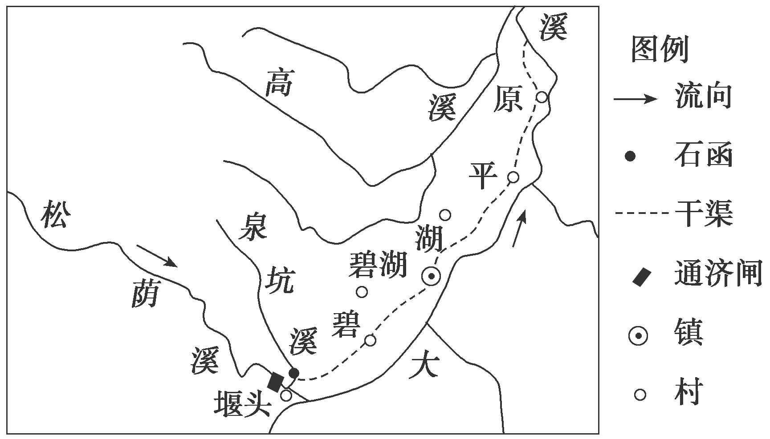　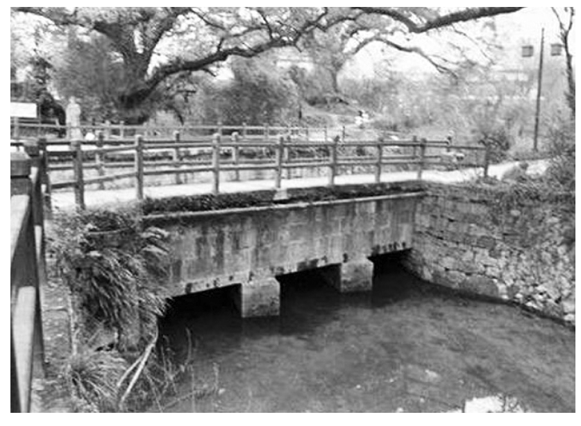

　　　　　　 　图1　　　　　　　　　　　　　　　　 图2

(1)简述通济堰干渠设计的主要优点。(4分)

(2)试分析通济堰上建造的立体交叉石函引水桥所起的作用。(6分)

17．阅读材料，完成下列问题。(16分)

材料一　近年来，山西省大力开发风能、太阳能等清洁能源，打造新型能源基地。2015年底，该省太阳能和风能电力装机总量占全省电力装机总量的11%。图1为山西省略图。图2为山西省20世纪80年代以来支柱工业变化示意图。

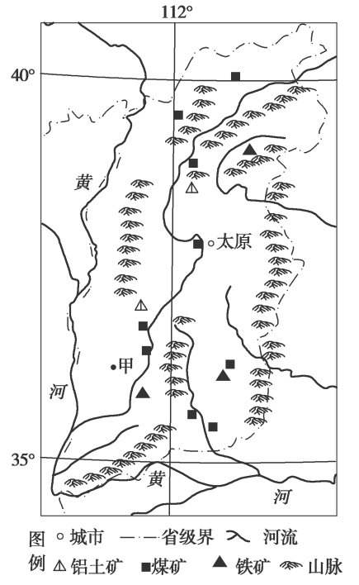　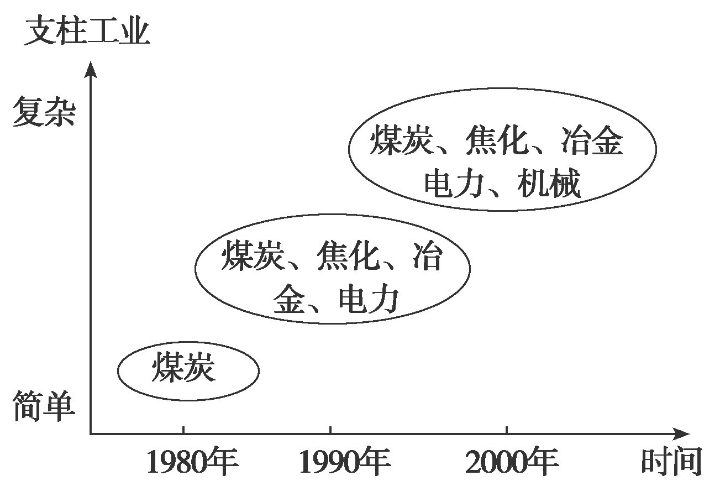

图1　　　　　　　　　　　　　　　　图2

材料二　太原某企业过去向美国出口普通钢材，近年来该企业研发出超薄钢材，其科技含量高，附加值高，交货周期短，主要用于高端电子、航空航天等领域并对美国出口。

(1)说出山西省工业结构的主要特点，并说明这种特点带来的主要问题。(6分)

(2)有专家认为山西省利用风能、太阳能发电难以取代火力发电，请说明理由。(4分)

(3)该企业产品升级后向美国出口钢材，推断运输方式可能发生的变化并说明理由。(6分)

18．阅读图文资料，完成下列要求。(15分)

滑坡—碎屑流是指滑坡发生后，其运动过程中岩土结构逐渐被破坏，最后转化为碎屑流的特殊现象。2017年7月1日，四川省雷波县(图1)白沙村发生滑坡—碎屑流灾害，造成约500米在建公路和约1.5公顷农田被掩埋。成都某地质灾害研究所赴现场调查，并运用无人机航空摄影测量碎屑流分布状况(图2)，经统计分析发现，碎屑流颗粒粒径的变化能反映出滑 坡—碎屑流速度的变化，在堆积体中巨石数量在各海拔也不一样(表)。

不同海拔堆积体中巨石分布数量累计统计表

|  |  |  |  |  |  |  |  |
| --- | --- | --- | --- | --- | --- | --- | --- |
| 海拔(米) | 1000～1050 | 1050～1100 | 1100～1150 | 1150～1200 | 1200～1250 | 1250～1300 | 1300～1350 |
| 累计数量(个) | 24 | 43 | 44 | 46 | 49 | 50 | 52 |

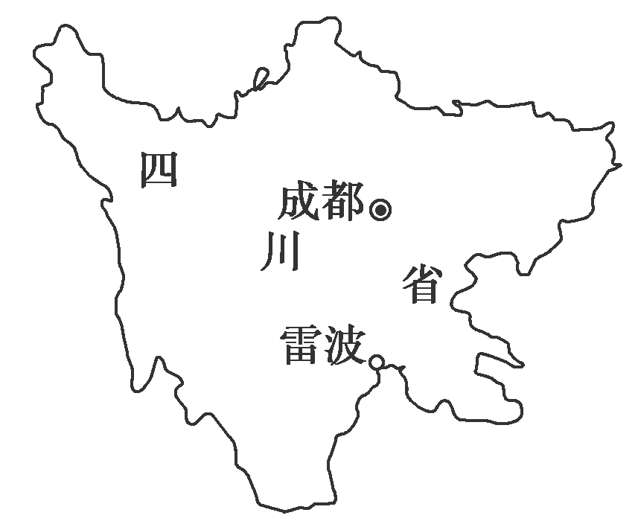　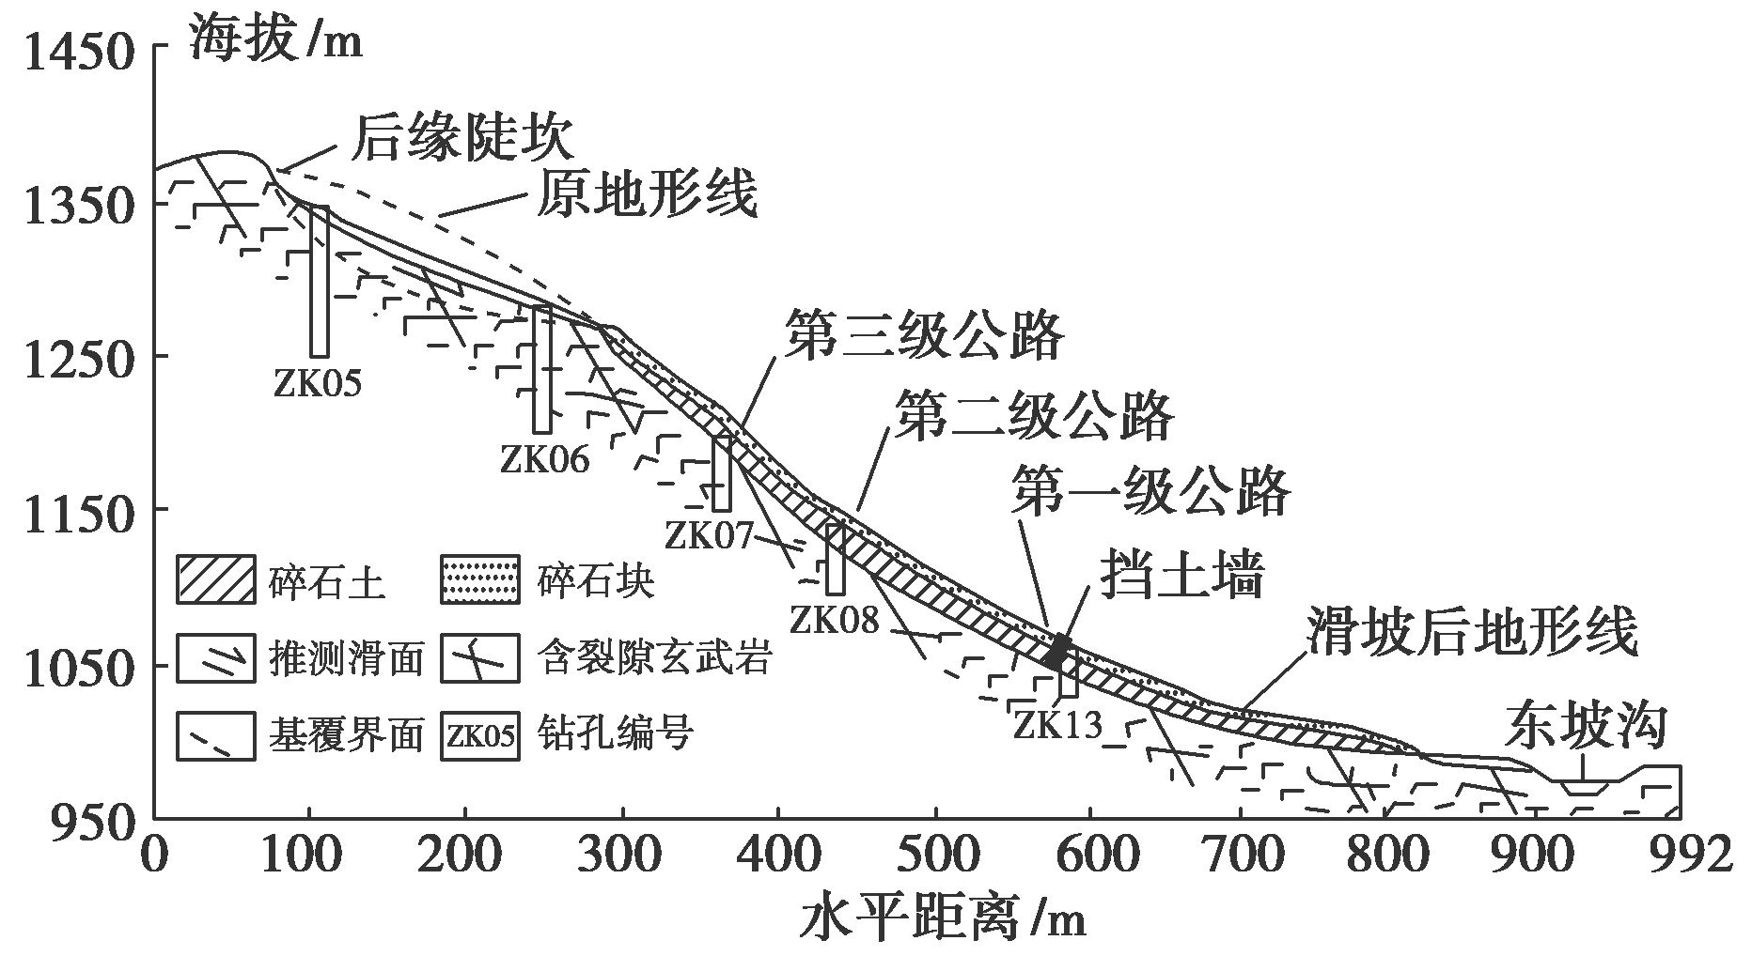

　　　　图1　四川省雷波县位置图　　　　　图2　雷波县白沙村滑坡剖面图

(1)推测白沙村本次滑坡的形成原因。(4分)

(2)据表信息，补充完成白沙村滑坡不同海拔巨石数量变化折线图。推测巨石堆积最集中的高度，并说明理由。(7分)

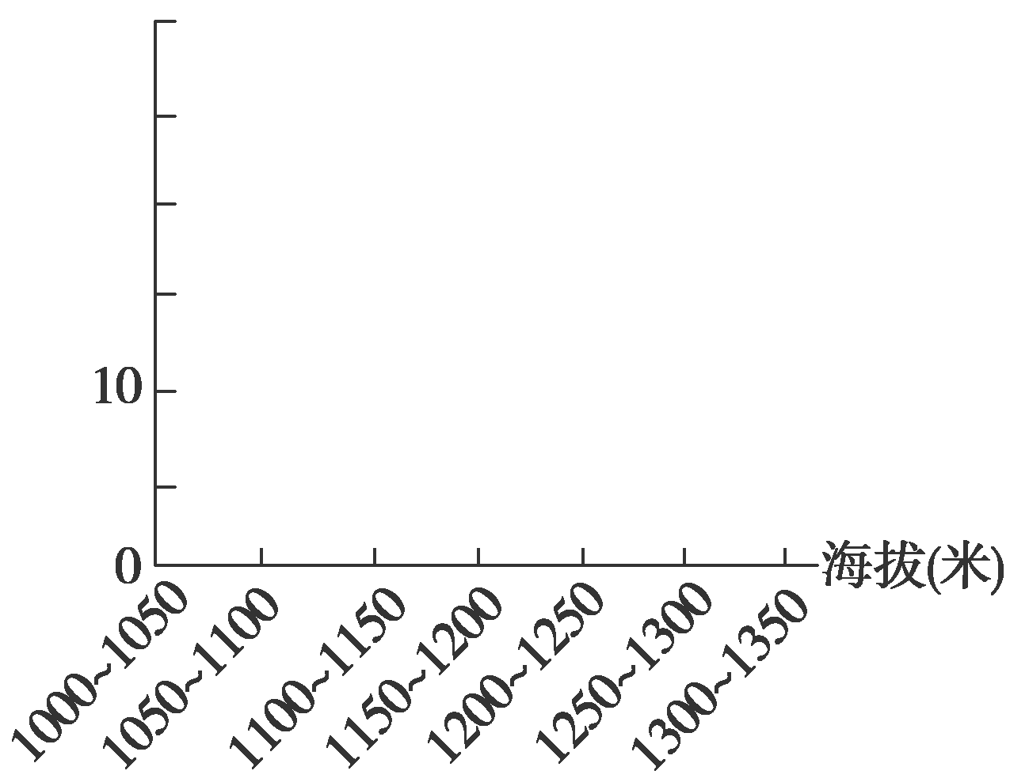

白沙村滑坡不同海拔巨石数量变化折线图

(3)研究人员在钻孔中发现碎屑颗粒粒径自上而下呈现由大变小的排列现象，试分析小颗粒碎屑在碎屑流下层分布较多的原因。(4分)

19．阅读图文材料，完成下列要求。(14分)

陆蟹泛指所有可以离开水体长时间活动的陆生性蟹类，但其仍需要处在相对湿润的环境中。陆蟹一生的大部分时间都在森林里，产卵时需要回到大海，是森林生态系统和海洋生态系统之间的桥梁，主要食物是鱼饲料、小鱼虾、面包虫等，有些蟹会食用动物尸体或植物。台湾恒春半岛茂密的海岸森林是世界上陆蟹生物多样性最高的地区之一。这里的陆蟹雨季全天皆可活动，旱季昼伏夜出。一条环绕半岛的公路成为陆蟹迁徙的障碍，每年大量陆蟹丧生在车轮下。图1为台湾恒春半岛地形简图，图2为台湾岛位置图。

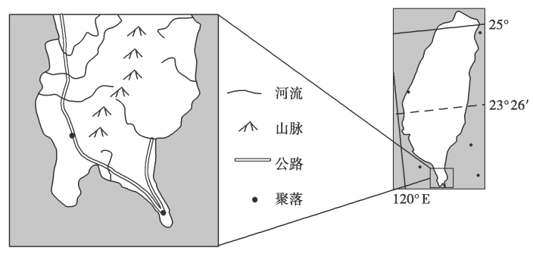

　 　　　　　　　　　　　　　图1　　　　　　　　　　　　　图2

(1)简述恒春半岛适宜陆蟹生存的自然条件。(6分)

(2)分析陆蟹雨季和旱季活动时间差异的原因。(4分)

(3)为保障陆蟹的顺利迁徙提出合理建议。(4分)

**答 案 与 精 析**

## 高中地理学业水平等级考试(一)

1．A　2．C　第1题，与中央草坪相比，城市农田主要是由当地从事农业生产的居民进行维护，而中央草坪由政府园林部门专人进行维护，所以城市农田的维护成本低于中央草坪，降低了城市景观成本，A正确；中央草坪并不会导致城市土地资源的浪费，对城市的绿化、空气净化可以起到一定作用，B错误；中央草坪和城市农田二者都可以缓解城市内涝和城市热岛效应，是二者的共同优点，不是城市农田的突出优势，C、D错误。故选A。第2题，育种需要自然条件优越、污染较小、人为干扰小的地区，城市农田离城市居民近，污染较重，不适合发展育种基地，②不符合题意；果园、花场单产值高、污染小，生产城市居民必需的新鲜农产品，还能起到美化城市，改善生态的作用，因此在“城市农田”中，可以大规模发展果园、花场基地，①④符合题意；“城市农田”理念中，农田是散布于城市用地中的，因此面积较小，地价较高，不适合开展大规模、污染重的类型，畜禽养殖场水污染和大气污染严重，③不符合题意。故选C。

3．B　4．D　第3题，根据材料“古时人们在峭壁上修建了栈道，后世以此为依托建起悬空寺”可知，该寺的修建与古栈道有关，①正确；该地为季风气候，河流水位季节变化大，建在峭壁中部利于防洪，②正确；“日晒不着、雨淋不着、风吹不着”，说明该寺建在峭壁中部并不是为了获得更好的光照和气温条件，③④错误；该处岩石为薄层灰岩夹页岩，下层为厚层灰岩，岩性下硬上软，利于建设和长久保存，⑤正确，故B正确，A、C、D错误。第4题，若峡谷两侧山地下沉或峡谷底部地壳抬升，可能导致悬空寺与谷底距离变近，但材料和图中缺乏相关信息，无法判断，排除A、B；河流侵蚀下切，会使悬空寺与谷底距离增大，C错误；该地位于黄土高原地区，黄土土质疏松，再加上为温带季风气候，夏季多大雨、暴雨，河流含沙量大，谷底泥沙沉积，不断堆高，使谷底与悬空寺距离变近，故D正确。

5．A　6．C　第5题，依据气压带风带的分布可知，该岛东部常年受东南信风的影响，岛屿东部属于热带雨林气候，中部有高大山脉，海拔较高，西部位于东南信风的背风坡，属于热带草原气候，由此可判断出考察队从马哈赞加至图阿马西纳的考察过程中，观察到的典型植被依次为热带草原、高山植被、热带雨林，A正确。第6题，结合上题分析可知，马达加斯加岛东部地区主要为热带雨林气候，热带雨林气候区地表枯枝落叶量较大，微生物分解作用较强，有机质的分解速度较快，土壤相对瘠薄，C正确。

7．A　8．B　9．D　第7题，图中60岁及以上人口占比空间分布大致呈环状，A正确；整体上由内环向外先减小后增大，B错误；由图可知，北部老年人口占比最大，且大于南部，C、D错误。第8题，传统制造业回流，迁入人口以青壮年为主，老年人口比例应减小，A错误；上海工业化起步早，经济发达，人口增长模式较早转变为现代型，B正确；高新技术产业发达，人口应以迁入为主，C错误；上海市矿产资源并不丰富，D错误。第9题，由图可知，崇明岛老年人口比重最大，老龄化严重，所以应该重点发展适合老年人的生态康养产业，D正确。

10．A　11．C　第10题，由材料可知，先行区蓝绿生态空间占比不低于70%，大面积的蓝绿生态空间有利于优化城市的生态环境，A正确；该规划生态空间占比较高，对减轻城市的交通压力作用不大，B错误；先行区城市组团分布相对分散，不利于共用基础设施，C错误；每个城市的规划都有可能考虑到充分利用当地自然湿地和绿地，但该规划的目的不在于此，D错误。第11题，根据材料可知，先行区把各城市组团规划在“南城”，主要是为了靠近中心城区，方便与中心城区全面对接，利于承接中心城区部分职能的转移，C正确；“南城”靠近黄河，可以利用黄河的水资源，解决城市的部分用水问题，但此区域地势平坦，水流速度慢，水能资源并不丰富，A错误；读图可知，城市各组团离山较远，地势较低平，并不利于防洪，B错误；城市组团靠近黄河和中心城区，有利于市民休闲和购物，但这不是规划考虑的主要内容，D错误。

12．C　13．C　第12题，根据题目可知，该日为秋分日前后，全球昼夜平分，日照该日日出时间为地方时6点。日照位于东经118°，地方时比北京时间晚8分钟，因此北京时间为5：58时，当地地方时约为5：50，太阳在东方升起，王老师影子朝西，因此他正朝西走，C正确。第13题，身影长度与身高基本相等，说明此时太阳高度为45°。日照市位于北纬35°，9月23日太阳直射点位于赤道附近，则该日正午太阳高度为55°。因该日日出为地方时6时，且日出时太阳高度为0°，则从地方时6时至12时，6个小时太阳升高了55°，即每小时约升高9°，则太阳升高到45°时，当地时间约为11：00。C正确。

14．C　15．B　第14题，由材料“当挡风玻璃温度与车厢露点温度之差小于或等于1．5 ℃时，属于高危除雾区，智能除雾系统自动打开”可知，该车运行1分钟后，温差小于1．5 ℃，自动除雾系统开始工作，该车运行5分钟后，温差大于1．5 ℃，自动除雾系统关闭，故自动除雾系统工作了4分钟，C正确。第15题，由材料“露点温度指空气在水汽含量和气压都不改变的条件下，冷却到饱和时的温度”可知，盛夏时华北平原气温高，且平原地区气温变化不大，故车内外温度都不可能冷却下降，因此智能除雾系统将自动关闭，B正确。

16．解析：第(1)题，通济堰干渠设计的优点可以从沿线地形地势和对农业的影响等角度回答。第(2)题，通济堰立体交叉石函引水桥的设计和建造避免了山洪暴发时大量泥沙和砾石冲泻而下，淤塞渠道、影响灌溉。

答案：(1)沿线地区地势平坦，工程量小；借助西南高东北低的地势，渠水可自流；穿越整个碧湖平原，有利于扩大灌溉面积；农田排水顺地势流入大溪，避免农田积水。

(2)该地区为亚热带季风气候，降水量的季节变化大，夏季降水集中，多暴雨；雨季时泉坑溪易暴发山洪，山洪会挟带大量泥沙和砾石冲泻而下；建造立体交叉石函引水桥可让泉坑溪溪水从桥面上通过，可避免沙石堵塞堰渠。

17．解析：第(1)题，由图可知，山西省工业类型包括煤炭、电力、焦化、冶金等，这些工业类型均为重工业，且随着时间推移，该地工业类型逐渐增多。重工业一般耗能多，环境污染较大，且经济效益相对较低。第(2)题，该题考查山西省发展太阳能、风能的不利条件，可结合山西省地理环境特征，从太阳能和风能的数量、波动性、发电成本等方面分析。第(3)题，海运运量大、运费低，山西过去主要生产普通钢，普通钢材体积、重量大，附加值低，适合采用海运；空运速度快，运输效率高，该地转型升级后主要生产附加值较高的超薄钢材，其体积、重量小，适合采用空运。

答案：(1)特点：重工业为主；工业门类增多。问题：煤炭等资源消耗量大；污染物排放量大，环境污染较严重；经济效益较低。

(2)太阳能、风能资源不丰富；生产波动性较大；太阳能、风能发电成本较高。

(3)变化：海运变为空运。

理由：普通钢材体积、重量大，附加值低，宜海运；超薄钢材体积、重量小，附加值高；市场需求时效性强，宜空运。

18．解析：第(1)题，文字材料中有“造成约500米在建公路和约1．5公顷农田被掩埋”这一信息，以及该地地处山区的地理背景，说明该地进行了工程建设(修路)和坡地开垦(坡上农田)，导致地表破坏、山体不稳。再结合图中信息——山体有裂隙发育，因此，容易诱发滑坡。第(2)题，画图容易出现的问题有：①表格中的数据为累计值而不是实际值，需要转化为实际值。②纵坐标不完整，需要补充刻度值和名称、单位。③图像描点要基本准确，连线要符合折线图要求。画图正确后，巨石堆积集中的高度就可以很明显地看出：1000～1100米处。理由的得出则需要调动和运用已有知识。运动中物质的沉积需要外力减弱或运动速度减慢，由图可知，该高度地势趋缓，加之图中挡土墙的阻挡作用，致使碎屑流运动速度减慢，巨石沉积。第(3)题，滑坡体在下移过程中破碎并演变为碎屑流，其在滑动过程中底部与下覆地面发生摩擦、侵蚀，会形成小颗粒碎屑；此外，由于大颗粒或巨石碎屑物之间的缝隙较大，碎屑流中上部的小颗粒碎屑在运动过程中在重力作用下沿着缝隙落至底部，从而使底部小颗粒碎屑数量较多。

答案：(1)山地地形，坡度大；基岩裂隙多，岩石破碎；修建公路，破坏地表的稳定性；坡地开垦，破坏地表植被。

(2)(纵坐标轴名称及单位正确、纵坐标刻度值正确，并能准确描点连线)

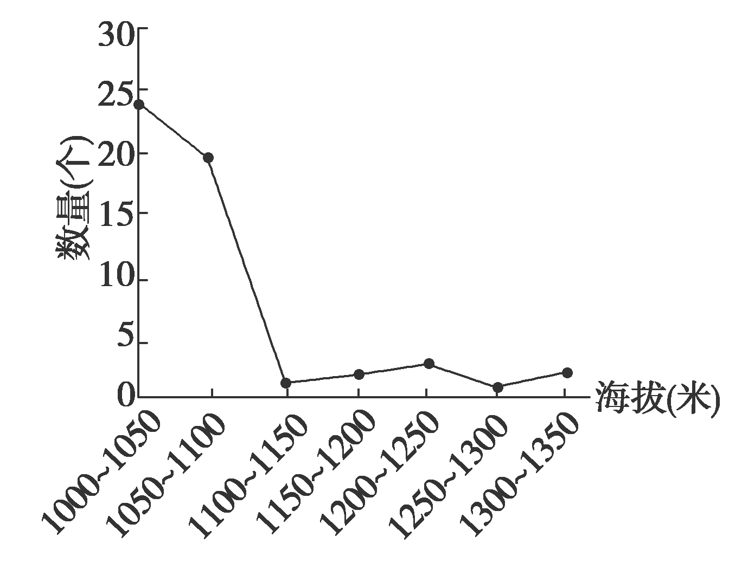

1000～1100米。理由：滑坡—碎屑流运动至1000～1100米处，地形坡度变小，加上挡土墙的阻挡，运动速度减慢，巨石在此堆积。

(3)碎屑流运动速度较快，一方面侵蚀底部岩土体产生大量小颗粒碎屑分布在下层；另一方面引起表层碎屑流强烈的震动筛选，细小颗粒碎屑沿大颗粒间隙沉到下层分布。

19．解析：第(1)题，从气候条件、生存空间、食物来源等角度分析即可。第(2)题，通过材料可知陆蟹喜湿，旱季该地降水少，白天蒸发旺盛，因此陆蟹选择在相对湿润的夜间活动。雨季降水充足，空气和土壤湿度大，陆蟹昼夜均可活动。第(3)题，根据材料可知，公路阻隔了陆蟹迁徙的路线，来往的车辆对陆蟹迁徙构成了威胁。合理建议应当从工程措施和管理措施等方面提出。

答案：(1)该地位于北回归线以南，全年温暖，三面环海，气候湿润；海岸带森林广布，生存空间充足；森林里生物物种丰富，食物充足；有河流入海，营养盐类丰富，适宜繁殖。(3点即可)

(2)陆蟹需处在相对湿润的环境中，旱季白天光照强，蒸发旺盛，相对干燥，夜晚相对凉爽湿润；雨季降水多，空气和土壤湿度大。

(3)在公路下方修筑地下通道，并在道路两旁布设隔离区域，引导陆蟹从地下通道经过；组织志愿者将陆蟹人工转移到道路另一侧；实行交通管制，在陆蟹迁徙高峰期控制车流；加强宣传教育，提醒过往的驾驶员谨慎通过陆蟹迁徙路段；公路改线或增加桥隧比例，减少与陆蟹迁徙路线的交叉。(4点即可)